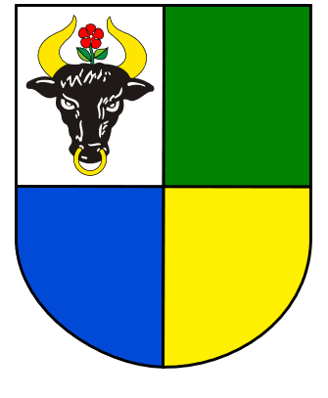
Załącznik numer 1 do Regulaminu Programu Karta Seniora
Gminy Chojnice

Nr wniosku: ……………….
(wypełnia Realizator Programu)

WNIOSEK
O WYDANIE KARTY SENIORA GMINY CHOJNICE
- DANE OSOBY UBIEGAJĄCEJ SIĘ O WYDANIE KARTY SENIORA GMINY CHOJNICE
- Imię ……………………………………………………………………………
- Nazwisko ………………………………………………………………………
- Data urodzenia (dd/mm/rrrr)
 |  | / |  |  | /
- ADRES ZAMIESZKANIA
- Kod pocztowy 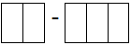
- Miejscowość ………………………………………………………………….
- Ulica .…………………………………………………………………….……..
- Numer domu …………………… 5. Numer lokalu ………………..
- Numer telefonu* 7. Adres e-mail*
………………………………… ……………………………………
Wnoszę o wydanie:
☐ Karty Seniora Gminy Chojnice
☐ duplikatu Karty Seniora Gminy Chojnice
*dane nieobowiązkowe, ułatwią kontakt w sprawie realizacji Programu

Jednocześnie oświadczam, że:
- Dane zawarte we wniosku są zgodne z prawdą i jestem świadomy/a odpowiedzialności za składanie nieprawdziwych oświadczeń.
- Zapoznałam/em się z treścią klauzuli informacyjnej, w tym, w szczególności, z informacją o celu i sposobach przetwarzania danych osobowych, podstawie prawnej przetwarzania danych, prawie dostępu do treści swoich danych i prawie ich poprawiania oraz dobrowolności podania danych do kontaktu
w postaci numeru telefonu i adresu e-mail - na co wyrażam zgodę.
- Zostałam/em poinformowana/y, że Karta ma charakter osobisty i nie może być użyczana, bądź odstępowana nieuprawnionym osobom.

Chojnice, dn. …………………………. …………………………………
czytelny podpis Osoby ubiegającej się
o wydanie Karty Seniora Gminy Chojnice

Osoba składająca wniosek jest obowiązana przedstawić do wglądu dokument tożsamości.
Potwierdzam zgodność danych osobowych zawartych we wniosku z okazanym
przez Seniora dowodem tożsamości.

……………………………………………………….……….
Data, podpis i pieczątka pracownika weryfikującego dokument tożsamości
PRZYZNANIE KARTY SENIORA GMINY CHOJNICE
Przyznaję Kartę Seniora Gminy Chojnice o numerze ……………………………….....
Pani/Panu ……………………………………………………… nr wniosku ….……………………..
Chojnice, dn. ………….………………….. ………………………………………………………...
podpis i pieczątka dyrektora GOPS
lub upoważnionego pracownika

ODBIÓR KARTY SENIORA GMINY CHOJNICE
Osoba ubiegająca się o przyznanie Karty Seniora Gminy Chojnice
……………………………………………………………………………………………………
została poinformowana o możliwości odbioru Karty:
☐ telefonicznie
☐ e-mailem
☐ pisemnie
☐ osobiście

w dniu ……………………………….. ……...……………………………………
podpis i pieczątka pracownika
Potwierdzam odbiór Karty Seniora Gminy Chojnice o numerze ….………….……..
Oświadczam, że dane zamieszczone na Karcie są zgodne z danymi podanymi we wniosku.
Oświadczam, że otrzymałam/em aktualną listę uprawnień przysługujących w Programie Karta Seniora Gminy Chojnice

………………………………………... ……………………………………………
data i podpis pracownika wydającego Kartę podpis Osoby ubiegającej się o wydanie Karty
Seniora Gminy Chojnice

